ЛГИК-24 |  | Грузовичок
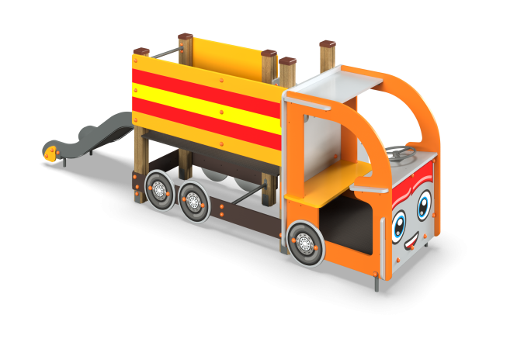

Размеры, мм: | 1550x3600x1500 | Вес, кг: | 200
Характеристики материалов
Материалы: влагостойкая березовая фанера, дерево, металл, акриловая краска, лак, порошковая краска.
Комплекс состоит из 5 опорных столбов сечением 100 мм х 100 мм, произведенных из деревянного клееного бруса, состоящего из трех слоев сухих досок хвойных пород. На гранях столбов, по центру, по всей длине фрезерованная разгрузочная канавка. Все столбы отшлифованы, кромки скруглены (радиус скругления 20 мм). Обработанные поверхности покрыты тонированным и бесцветным лаком. Верхние торцы столбов закрыты пластиковыми накладками.Опорные столбы в основании имеют металлические подпятники П-образной формы толщиной стенки 3 мм с приваренной к ним трубой диаметром 42,3 мм с толщиной стенки 2,8 мм. Все подпятники окрашены порошковой полиэфирной краской. Горка имеет высоту 600 мм. Скат горки изготовлен из цельного листа нержавеющей стали толщиной 1,2 мм. Опорные элементы горки выполнены из металлического профиля сечением 40 мм х 20 мм и трубы диаметром 26,8 мм. Борта горки изготовлены из высокопрочной влагостойкой березовой фанеры толщиной 21 мм. Выступающие металлические части закрыты фанерными декоративными элементами.Стартовая площадка горки имеет горизонтально-расположенную перекладину, не позволяющую детям выбегать на скат.С внешней стороны на борта грузовичка нанесены полосы разного цвета, а на переднюю часть кабинки - радиаторная решетка с фарами, в виде стилизованных глаз, выполненные печатным способом с использованием атмосферостойких чернил отверждаемых ультрафиолетом. Напечатанные рисунки обладают хорошей износостойкостью, стойкостью к термоокислительному старению. Боковые ограждения лестницы выполнены из фанеры толщиной 21 мм и имеют овальные продолговатые выпилы для хвата руками. Ступени лестницы выполнены из высокопрочной влагостойкой ламинированной березовой фанеры толщиной 15 мм, с антискользящим покрытием и фиксируются в специально фрезерованных пазах, сделанных в боковых ограждениях.Ступени фиксируются металлическими уголками.Количество ступеней лестницы – 4 шт. Фанерные элементы изготовлены из высокопрочной, влагостойкой фанеры толщиной 21 мм, накладки в виде колес из влагостойкой фанеры толщиной 15 мм, окрашены в 2 слоя акриловой краской и имеют специальное покрытие - антиграффити. В кабинке установлен вращающийся металлический руль. Вращение осуществляется за счет узла с подшипником. Пол выполнен из высокопрочной влагостойкой ламинированной березовой фанеры толщиной 15 мм, с антискользящим покрытием и устанавливается на раму, выполненную из круглой металлической трубы диаметром 26,8 мм с толщиной стенки 2,8 мм. К раме приварены «ушки» с отверстиями для фиксации пола и пластины для крепления к опорным столбам.Все имеющиеся металлические детали предварительно зачищены, обезжирены и покрыты порошковой полиэфирной краской .Выступающие части резьбовых соединений закрыты пластиковыми заглушками.Весь резьбовой крепеж оцинкован.
Комплектация:Горка 600 – 1 шт., кабина – 1 компл, переход кузов – 1 компл; лестница – 1 компл.

